**PLAN DE MERCADOTECNIA**

*DIFUSIÓN EN REDES SOCIALES:*

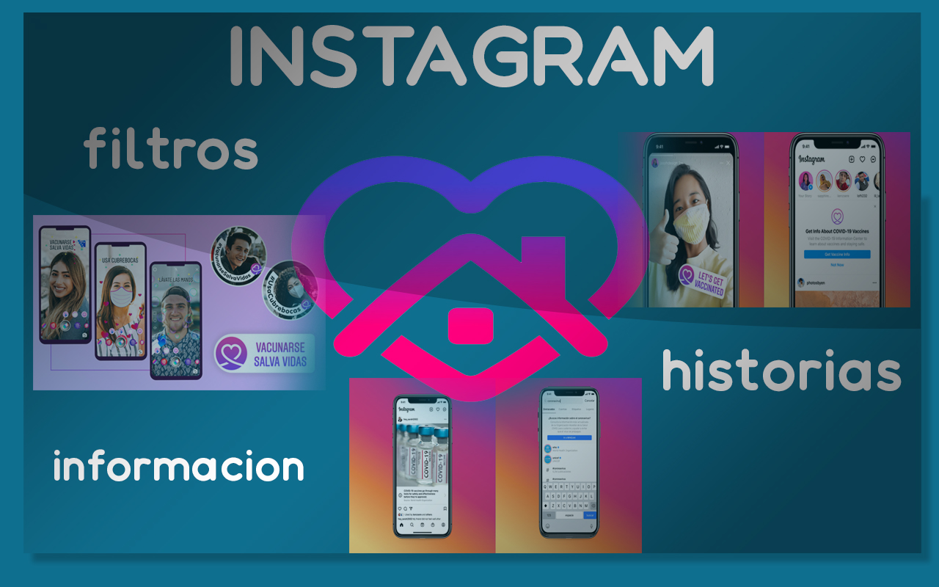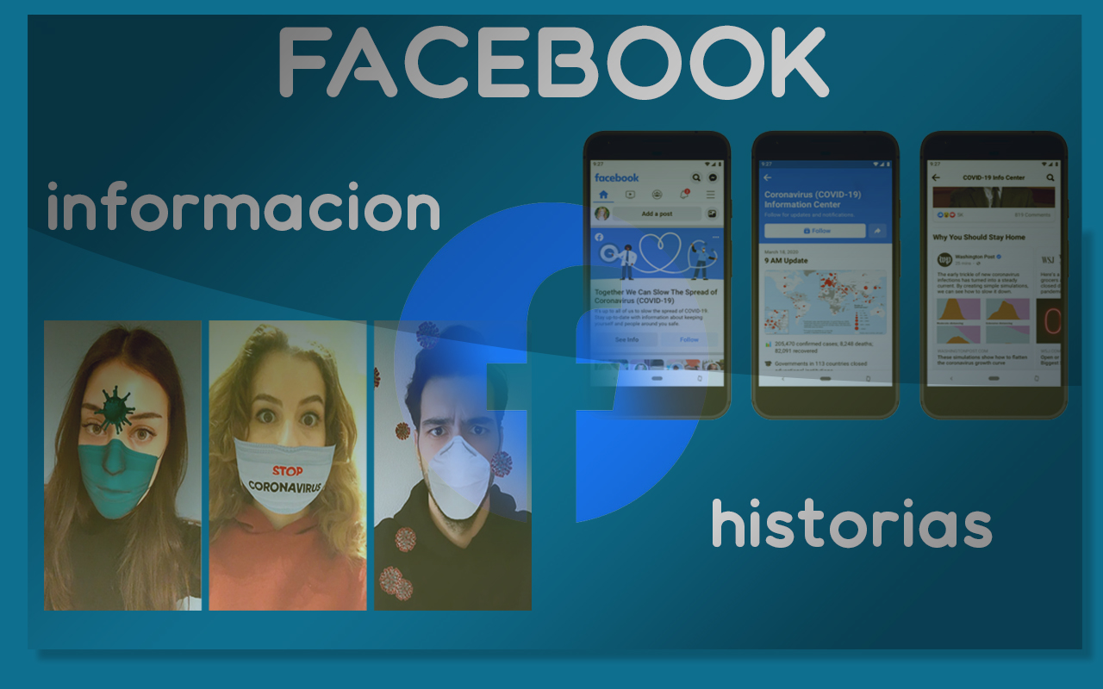

*REALIZACIÓN DE BANNERS PARA PUBLICIDAD*

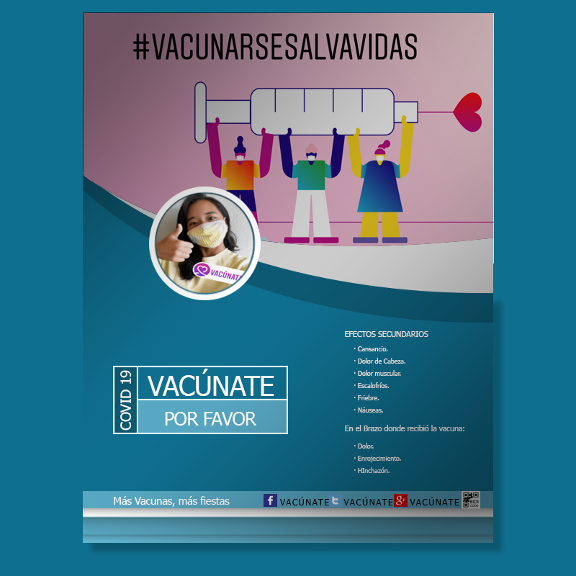

*DIFUSIÓN EN CUALQUIER TIPO DE NEGOCIO CON BANNERS CREATIVOS*

